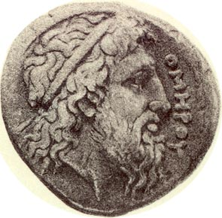
Homer
Bereits in der Antike stritten sich sieben Städte um die Ehre, als Geburtsort Homers zu gelten. Homer hat etwa im 8. Jhdt. v. Chr. gelebt und war wahrscheinlich ein wandernder Rhapsode. Es gibt sieben Lebensbeschreibungen Homers, die jedoch alle erst aus der römischen Kaiserzeit stammen dürften. Der Großteil dessen, was über Homer berichtet wird, stammt aus dem Bereich des Mythos. Daher wurde schon im Hellenismus die tatsächliche Existenz Homers in Frage gestellt. Diese Frage ist jedoch bis heute nicht hinreichend geklärt.
Heute steht fest, daß die ODYSSEE jünger ist als die ILIAS, weshalb Homer meist mit dem Dichter der Ilias identifiziert wird. Die ILIAS beschreibt in 24. Gesängen in ca. 16 000 Versen eine Episode aus dem letzten Kriegsjahr - den Zorn des Achilles. Charakteristisch für die Ilias ist die Tatsache, daß sich ihre Handlung auf zwei Ebenen abspielt: auf der Ebene der Götter und der der Menschen. Immer wieder werden die Götter in die Handlung mit einbezogen und müssen Stellung zu den Ereignissen nehmen. Dies geht soweit, daß der Olymp in ein trojan. und ein griech. Lager gespalten ist. Auf trojanischer Seite stehen Apollon, Aphrodite, Arthemis und Ares, während die Griechen von Athene, Hera und Poseidon unterstützt wurden. Zeus behielt sich ein Eingreifen auf beiden Seiten vor. Typisch für die Götter der ILIAS ist auch, daß sie mit negativen menschlichen Eigenschaften ausgestattet sind, so wie das ganze Epos die Geschichte von Handlungen und unlösbaren Konflikten erzählt, deren einzige Ursache (allzu) leidenschaftliche Gefühle sind.
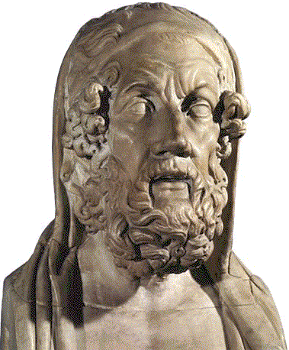
Die ODYSSEE beschreibt in ebenfalls 24 Gesängen jedoch nur ca. 12 000 Versen die zehnjährige Irrfahrt des Odysseus und seine Heimkehr. Die Rolle der Götter ist hier wesentlich eingeschränkter, nur Athene und Poseidon greifen helfend bzw. hindernd in das Geschehen ein. Zugleich hat die ODYSSEE auch einen moralisierenden Aspekt: Während Agamemmnon, Achilles, Priamos etc. Trotz ihres heroischen Charakters ihre Fehler haben und schließlich dafür bezahlen, verkörpert Odysseus das Gute. Er kann schließlich alle Gefahren überwinden und seine Heimat erreichen; das Gute (Treue der Penelope, Standhaftigkeit und Tugendhaftigkeit des Odysseus) besiegt letztendlich das Böse (personifiziert in den Freiern). Odysseus stellt in seinem ganzen Verhalten gewissermaßen das Vorbild für einen gerechten und guten Herrscher dar.
Beide Epen beschreiben zwar Ereignisse aus mykenischer Zeit, doch spiegeln sie die Gesellschaftsordnung und die Umstände ihrer Entstehungzeit wider. Immerhin waren seit dem Untergang der mykenischen Kultur an die 500 Jahre vergangen, in denen Überlieferungen nur mündlich weitergegeben worden sind. Dafür sprechen die häufigen Epitheta (Beinamen) - wie „das starkbefestigte Troja“, „der listenreiche Odysseus“ - und ständig wiederholte Phrasen, wie „darauf antwortete des Zeus blauäugige Tochter Athene“ oder „und als die rosenfingrige Eos erwachte“.

